TUTORIAL - USO DO QUESTIONÁRIO EM UM ÚNICO DISPOSITIVO
1 – Após finalizar o preenchimento, aguarde alguns segundos o envio das respostas, até receber essa mensagem de agradecimento “Obrigado”.
Depois é só clicar no botão “Liberar para o próximo colaborador”;
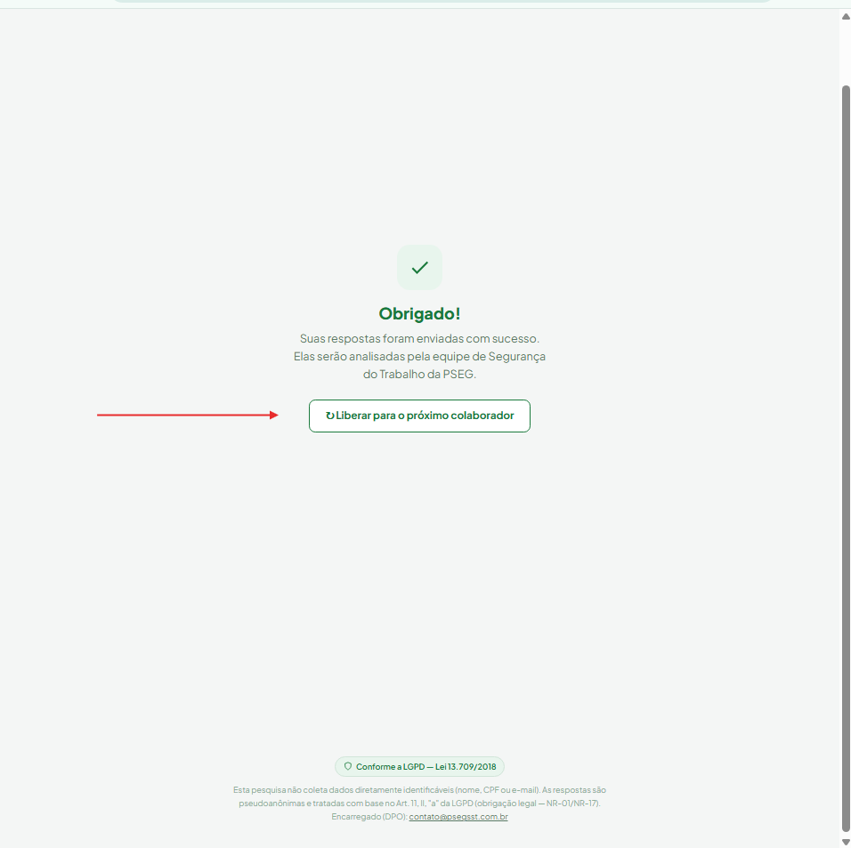

2 – Confirme clicando em “OK”:
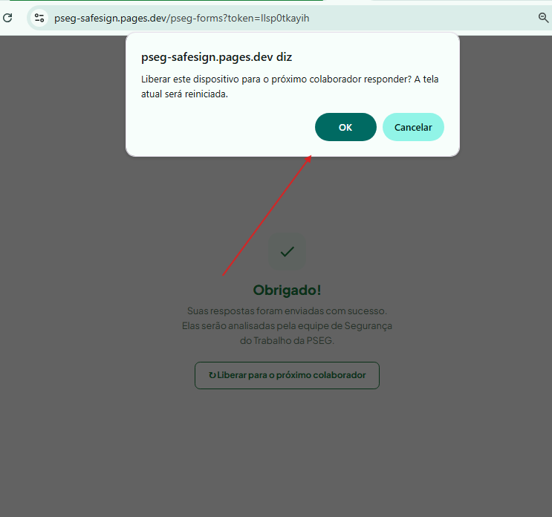

3 – Pronto, é só aguardar o questionário aparecer para preenchimento do próximo colaborador.
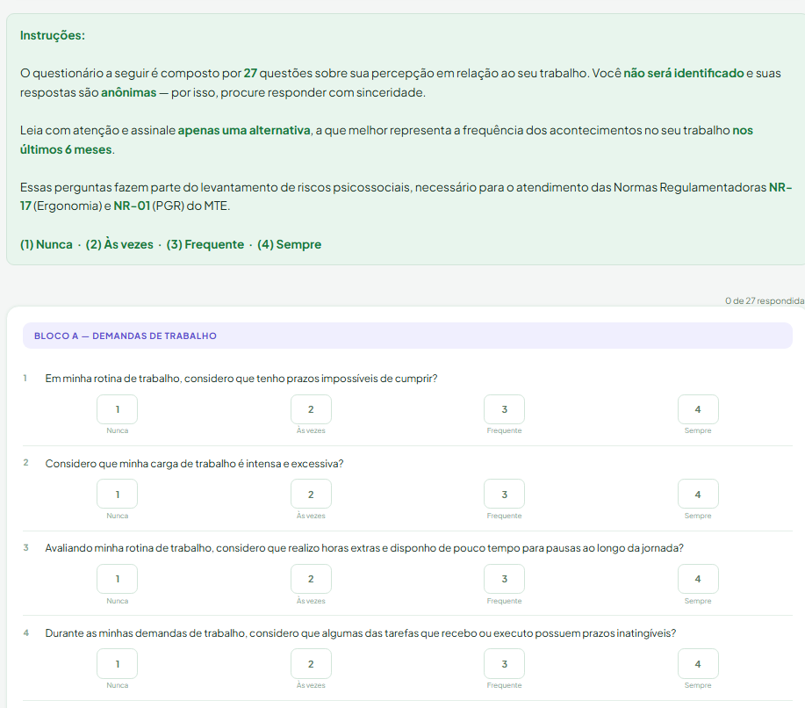
OBS: Caso tenham algum problema para usar esse recurso, também é possível preencher novamente o questionário através de uma guia anônima.
Google Chorme: basta pressionar as teclas (CTRL + Shift + N)
Ou pelo menu abaixo:
